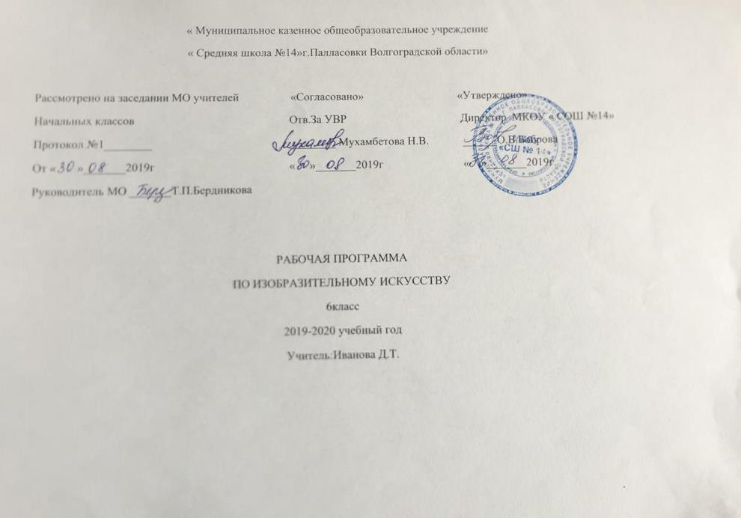

ПОЯСНИТЕЛЬНАЯ ЗАПИСКА
Настоящая рабочая программа по изобразительному искусству для 6 класса составлена в соответствии с требованиями федерального государственного образовательного стандарта основного общего образования, утвержденного приказом Министерства образования и науки РФ от 17.12.2010 №1897, примерной программой основного общего образования, одобренного решением ФУМО по общему образованию от 08.04.2015, требованиями Примерной образовательной программы ОУ, на основе авторской программы «Изобразительное искусство. 5-9 кл.», авторы: С.П. Ломов, Е.В. Шорохов, С.Е. Игнатьев, П.Ю. Коваленко и ориентирована на работу по учебно-методическому комплекту:
- Ломов С.П., Шорохов Е.В., Игнатьев С.Е., Коваленко П.Ю. Программа для общеобразовательных учреждений «Изобразительное искусство.5-9 кл.». – М.: Дрофа, 2010.
- Ломов С.П., Игнатьев С.Е., Кармазина М.В. Искусство. Изобразительное искусство. Учебник для общеобразовательных учреждений 6 кл. 1 ч. ВЕРТИКАЛЬ. ФГОС. – М.: Дрофа, 2012.
- Ломов С.П., Игнатьев С.Е., Кармазина М.В. Искусство. Изобразительное искусство. Учебник для общеобразовательных учреждений 6 кл. 2 ч. ВЕРТИКАЛЬ. ФГОС. – М.: Дрофа, 2012.
- Ломов С.П. и др. Искусство. Изобразительное искусство. Рабочая тетрадь 6 кл. ВЕРТИКАЛЬ. ФГОС. – М.: Дрофа, 2012.
- Ломов С. П. и др. Искусство. Изобразительное искусство. Методическое пособие 6 кл. ВЕРТИКАЛЬ. ФГОС. – М.: Дрофа, 2012.

МЕСТО КУРСА В УЧЕБНОМ ПЛАНЕ
В учебном плане основного общего образования на изучение изобразительного искусства в 6 классе отводится 34 ч.
Виды занятий | Количество часов
Рисование с натуры | 8
Рисование на темы, по памяти и представлению | 12
Декоративная работа, художественное конструирование и дизайн | 10
Беседы об изобразительном искусстве и красоте вокруг нас | 4
Итого за год | 34
Общая характеристика учебного предмета
Цели курса:
— знакомство с образным языком и историей развития изобразительного искусства, эволюцией художественных идей, понимание значимости изобразительного искусства и художественной культуры для общества;
— формирование представлений о выразительных средствах живописи, графики, декоративно-прикладного искусства, скульптуры, дизайна, архитектуры;
— овладение знаниями об изобразительном искусстве, умениями и навыками художественной деятельности, разнообразными формами изображения на плоскости и в объеме (с натуры, по памяти, представлению, воображению);
— развитие наглядно-образного, ассоциативного и логического мышления, пространственных представлений, художественных и творческих способностей, интуиции, фантазии, эмоционально-эстетического восприятия действительности;
— воспитание средствами изобразительного искусства личности школьника, обогащение его нравственного опыта, эстетических потребностей, формирование уважительного отношения к искусству и культуре народов многонациональной России и других стран.

СОДЕРЖАНИЕ УЧЕБНОГО ПРЕДМЕТА «ИЗОБРАЗИТЕЛЬНОЕ ИСКУССТВО»
Ценностные ориентиры содержания курса
Ценностные ориентиры содержания курса отражены в личностных, метапредметных и предметных результатах освоения изобразительного искусства и имеют следующие целевые установки:
— осознание ценности человеческой жизни, семьи, гражданского общества, любовь к своему краю и Отечеству;
— осознание ценности труда, науки и творчества;
— осознание важности образования и самообразования для жизни и деятельности;
— осознание своих обязанностей перед семьей, обществом, Отечеством;
— осознание ценности здорового образа жизни, безопасного для человека и окружающей его среды.
Реализация ценностных ориентиров на уроках изобразительного искусства обеспечивает высокую эффективность решения жизненных задач и возможность саморазвития обучающихся.
Рисование с натуры (8 ч.)
Выразительные возможности линейного и тонового рисунка. Приемы передачи освещенности в линейном рисунке. Свет и тень в рисунке. Изображение объема предметов.
Рисование отдельных предметов быта, школьного обихода, предметов декоративного искусства и их групп (натюрмортов) с использованием правил перспективы, светотени, законов цветоведения, живописной грамоты, композиции. Тоновые отношения в рисунке натюрморта. Метод обобщения в линейном и тоновом рисунке.
Рисование фигуры человека, животных. Передача в рисунках гармонии цветовых отношений средствами цвета. Художественно-образное восприятие формы предметов. Передача в рисунках эмоционально-эстетического отношения к изображаемым объектам и чувства восхищения красотой их формы, пропорций, очертаний, цветовой окраски.
Рисование на темы, по памяти и представлению (12 ч.)
Рисование на темы окружающей жизни на основе наблюдений или по воображению. Иллюстрирование литературных произведений (с предварительным выполнением набросков и зарисовок с натуры по заданию учителя). Изображение пейзажа по литературному описанию.
Раскрытие в рисунке действия, выразительная передача в сюжете характерного, главного, передача эмоционально-эстетического отношения к изображаемому мотиву. Законы перспективы, композиции, конструктивное строение предметов в тематических рисунках. Цвет как средство передачи настроения, переживаний, вызываемых изображаемыми объектами и сюжетами. Осознание прекрасного в объектах и явлениях действительности.
Передача движения в рисунке (движения из картинной плоскости на зрителя, движения в глубь плоскости, движения по диагонали, по кругу, передача ритма и плановости в изображении).
Декоративная работа, художественное конструирование и дизайн (10 ч.)
Народное декоративно-прикладное искусство как специфический тип народного творчества в системе культуры. Взаимосвязь национального и интернационального, взаимообогащение культур разных народов. Функциональность, конструктивность и красота изделий народного декоративно-прикладного искусства.
Народное и современное в декоративно-прикладном искусстве. Становление профессионального художественного ремесла. Области декоративного искусства: монументально-декоративная, декоративно-оформительская. Принципы и приемы воплощения художественного образа в декоративно-прикладном искусстве. Основы декоративной композиции, ее закономерности. Орнаментальная композиция.
Декоративное оформление предметов быта на основе обобщения форм растительного и животного мира. Понятие ансамблевости: гармония и соподчинение предметов домашнего обихода в интерьере крестьянской избы, украшение интерьеров современных общественных сооружений. Художественно-содержательный анализ произведений декоративноприкладного искусства.
Дизайн. Формообразование предметов. Дизайн печатной продукции. Графические разработки эскизов печатной продукции: открытки, плакаты, обложки книг, упаковка предметов. Согласование изобразительных и шрифтовых элементов композиции. Изобразительные и шрифтовые элементы в открытке, плакате, обложке книги. Особенности композиции и цветового решения.
Книга как синтез искусств. Внешние элементы книги: книжный блок, обложка, форзац, суперобложка и др.; внутренние элементы: титульный лист, текст, иллюстрации. Единство образности графических элементов и литературного текста (обложка, титульный лист, заставка, концовка).
Беседы об изобразительном искусстве и красоте вокруг нас (4 ч.) основаны на показе произведений искусства. Беседы воспитывают у детей интерес и любовь к искусству, расширяют представления об окружающем мире.
Школьники учатся понимать содержание картин и некоторых средств художественной выразительности (рисунок, цвет, композиция и т. п.), у них воспитывается бережное отношение к памятникам старины и произведениям народного художественного творчества.
Занятия обогащаются использованием современных информационных технологий, компьютерных мультимедийных программ, видеофильмов, экскурсиями в художественные галереи, музеи, к памятникам искусства. Важно, чтобы учащиеся хорошо знали искусство, народное творчество своего края.
Знакомство детей с русским искусством, обучение их на основе русской реалистической художественной школы должно вестись в тесной связи с местными национальными особенностями изобразительного искусства, с традициями народных художественных ремесел, т. е. учитывать региональный компонент, без которого обучение искусству будет оторвано от реальной жизни. Также важно знакомить школьников и с творчеством выдающихся мастеров зарубежного искусства.
Главное, чтобы школьники осознали место отечественного изобразительного искусства в общей мировой художественной культуре, огромный вклад русских художников, национальных художников Российской Федерации в мировую сокровищницу общечеловеческих культурных ценностей. В то же время учащиеся должны иметь представление и о разнообразии художественных культур, о различных тенденциях развития мирового и отечественного искусства.

Планируемые результаты

Обучение детей по программе курса «Изобразительное искусство» должно быть направлено на достижение следующих личностных, метапредметных и предметных результатов освоения содержания.
Требования к личностным результатам:
К концу учебного года у обучающихся должны быть сформированы:
— мотивация достижения результата, стремление к совершенствованию своих способностей;
— морально-этические суждения, способность к оценке своих поступков и действий других людей с точки зрения соблюдения/нарушения моральной нормы; — эстетические суждения, ценности и чувства.
Требования к метапредметным результатам:
К концу учебного года у обучающихся должны быть сформированы:
— умение планировать собственную деятельность в соответствии с поставленной задачей и условиями ее реализации, искать средства ее осуществления;
— умение осуществлять информационный поиск, сбор и выделение существенной информации из различных информационных источников;
— умение сотрудничать с педагогом и сверстниками при решении учебных проблем, работать в группе, коллективе, взаимодействовать с партнером, слушать и слышать собеседника;
— умение контролировать и оценивать свои действия, вносить коррективы в их выполнение на основе оценки и учета характера ошибок;
— умение осуществлять расширенный поиск информации с использованием ресурсов библиотек и интернета;
— умение воспринимать и оценивать шедевры русского и мирового искусства, проводить анализ содержания художественных произведений разных видов и жанров, отмечать выразительные средства изображения, их воздействие на чувства зрителя;
— умение давать эстетическую оценку произведениям изобразительного искусства, предметам быта, разработанными народными мастерами, дизайнерами и сопровождающими жизнь человека.
Требования к предметным результатам:
К концу учебного года обучающиеся должны знать:
— закономерности конструктивного строения изображаемых предметов, основные закономерности наблюдательной, линейной и воздушной перспективы, светотени, элементы цветоведения, композиции;
— различные приемы работы карандашом, акварелью, гуашью и другими художественными материалами;
— особенности художественных средств различных видов и жанров
изобразительного искусства;
— особенности ансамбля народного костюма; зависимость колорита народного костюма и узора от национальных традиций искусства и быта;
— отдельные произведения выдающихся мастеров русского изобразительного искусства прошлого и настоящего времени;
— ведущие художественные музеи России и мира.
Обучающиеся должны уметь:
— видеть цветовое богатство окружающего мира и передавать свои
впечатления в рисунках;
— выбрать наиболее выразительный сюжет тематической композиции и проводить подготовительную работу (предварительные наблюдения, наброски и зарисовки, эскизы), с помощью изобразительных средств выражать свое отношение к персонажам изображаемого сюжета;
— анализировать форму, конструкцию, пространственное расположение, тональные отношения, цвет изображаемых предметов, сравнивать характерные особенности двух предметов;
— пользоваться перспективой, светотенью, композицией и т. д. в процессе рисования с натуры и на темы;
— передавать тоном и цветом объем и пространство в натюрморте;
— применять в рисунках выразительные средства (эффекты освещения, композиции, штриховки, разные приемы работы акварелью, гуашью), добиваться образной передачи действительности;
— разрабатывать эскизы интерьеров, композиции эскизов печатной продукции, эскизы костюмов.

ПЕРЕЧЕНЬ УЧЕБНО-МЕТОДИЧЕСКОГО ОБЕСПЕЧЕНИЯ

Перечень методической литературы, УМК

- Кузин В.С., Ломов С.П., Шорохов Е.В., Игнатьев С.Е., Коваленко П.Ю. Программа для общеобразовательных учреждений «Изобразительное искусство.5-9 кл.». – М.: Дрофа, 2010.
- Ломов С. П. и др. Изобразительное искусство.5—9 классы. Рабочая программа для общеобразовательных учреждений
- Ломов С.П., Игнатьев С.Е., Кармазина М.В. Искусство. Изобразительное искусство. Учебник для общеобразовательных учреждений 6 кл. 1 ч. ВЕРТИКАЛЬ. ФГОС. – М.: Дрофа, 2012.
- Ломов С.П., Игнатьев С.Е., Кармазина М.В. Искусство. Изобразительное искусство. Учебник для общеобразовательных учреждений 6 кл. 2 ч. ВЕРТИКАЛЬ. ФГОС. – М.: Дрофа, 2012.
- Ломов С.П. и др. Искусство. Изобразительное искусство. Рабочая тетрадь 6 кл. ВЕРТИКАЛЬ. ФГОС. – М.: Дрофа, 2012.
- Ломов С. П. и др. Искусство. Изобразительное искусство. Методическое пособие
6 кл. ВЕРТИКАЛЬ. ФГОС. – М.: Дрофа, 2012.

Перечень дополнительной литературы

1.Кузин В.С. Изобразительное искусство и методика его преподавания в школе:
учебник. М.: Просвещение, 1997 г.
Дидактический материал
Дидактические материалы, подготовленные учителем.
Перечень ресурсов медиатеки
- Единая коллекция Цифровых Образовательных Ресурсов http://schoolcollection.edu.ru/
- Библиотека изобразительных искусств http://www.artlib.ru/
- Интернет-галерея живописи - картины, живопись, репродукции • Gallerix.ru http://gallerix.ru/
- Презентации по темам курса Изобразительное искусство, разработанные учителем.
- Энциклопедия русской живописи http://www.artsait.ru/index.htm

Перечень технических средств обучения 1.Компьютер.
- Мультимедийный проектор.
- Экспозиционный экран

Календарно-тематическое планирование
6 класс
№ | Тема урока | К-во часов | Дата проведения
№ | Тема урока | К-во часов | план | факт
Рисование с натуры
1 | Рисование с натуры цветов (бархатцы) | 1
2 | Рисование с натуры гипсовой вазы. Входная контрольная работа | 1
3-4 | Рисование с натуры натюрморта «Овощи» | 2
Беседы об изобразительном искусстве и красоте вокруг нас
5 | Беседа. Значительные события русской истории в произведениях Василия Ивановича Сурикова, Виктора Михайловича Васнецова и других русских художников | 1
Рисование на темы, по памяти и представлению
6-7 | Осенний букет. Монотипия | 2
Декоративная работа, художественное конструирование и дизайн
8-9 | Выполнение эскизов по мотивам народного русского костюма. | 2
Рисование на темы, по памяти и представлению
10-11 | Иллюстрирование сказки А.С.Пушкина «Сказка о золотой рыбке» | 2
Беседы об изобразительном искусстве и красоте вокруг нас
12 | Беседа. Картины русской жизни в произведениях художников XIX века, в творчестве передвижников | 1
Рисование на темы, по памяти и представлению
13 | Упражнения на фактуры гелевой ручкой или фломастерами | 1
14-15 | Графическая композиция «Мои увлечения». | 2
Рисование с натуры
16 | Рисование с натуры фигуры человека | 1
Рисование на темы, по памяти и представлению
17-18 | Иллюстрирование сказа П.П.Бажова «Серебряное копытце». | 2
Декоративная работа, художественное конструирование и дизайн
19 | Мезенская прялка. Прописи: кони и олени | 1
20-21 | Композиция мезенской прялки | 2
Беседы об изобразительном искусстве и красоте вокруг нас
22 | Красота пейзажа в русской живописи | 1
Рисование на темы, по памяти и представлению
23-24 | Тематическое рисование. «Мой любимый Петергоф». | 2
Декоративная работа, художественное конструирование и дизайн
25 | Городецкая роспись. Прописи: цветы и птицы | 1
26 | Городецкая роспись. Роспись разделочной доски. Композиция | 1
27 | Городецкая роспись. Роспись разделочной доски. Подмалёвок. | 1
28 | Городецкая роспись. Роспись разделочной доски. Оживка. | 1
Беседы об изобразительном искусстве и красоте вокруг нас
29 | Зарубежные художественные музеи мира: картинная галерея Уфицци (Флоренция), Дрезденская картинная галерея, Пинакотека (Мюнхен), музеиВатикана. | 1
Рисование с натуры
30 | Натюрморт с вербой». Линейный рисунок | 1
31 | Итоговая контрольная работа | 1
Декоративная работа, художественное конструирование и дизайн
32 | Элементы книги. «Буквица» в сказках | 1
Рисование на темы, по памяти и представлению
33 | На школьной спортивной площадке | 1
Рисование с натуры
34 | Рисование с натуры весенних цветов | 1

